รายงานการปฏิบัติราชการประจำเดือน พฤศจิกายน ๒๕๖๖ ๒๕๖๒๕๖๖๒๕๖๖

๒. งานสอบสวน
๙ พฤศจิกายน ๒๕๖๖
เมื่อวันที่ ๙ พ.ย.๒๕๖๖ มี น.ส.วรรณนิษา จันทร์เพ็ง มาพบ ร.ต.ท.กันณพนธ์ ชูบำรุง พงส.เวร เพื่อแจ้งว่า น.ส.ปราถนา แก้วฤทธิ์ อายุ ๓๘ ปี อยู่บ้านเลขที่ ๙๐ ม.๒ ต.ปากฉลุย อ.ท่าฉาง จ.สุราษฎร์ธานี หมิ่นประมาทด้วยการโฆษณา ทำให้ตนผู้แจ้งได้รับความเสียหาย พงส.เวรได้รับแจ้งไว้ตามคดีอาญาที่ ๑๖๖/๒๕๖๖ เหตุเกิดเมื่อวันที่ ๑๑ ต.ค.๒๕๖๖ เวลา 1๒.๔๕ น.

2๐ พฤศจิกายน 2566
เมื่อวันที่ ๒๐ พ.ย.๒๕๖๖ มี น.ส.นภัทร ภัทรธียศ มาพบ ร.ต.อ.สุริยัน เรืองนุ้ย พงส.เวร เพื่อแจ้งว่า นายสุรศักดิ์ นุ่นจีน อายุ ๒๘ ปี อยู่บ้านเลขที่ ๑๘/๖ ม.๕ ต.ปากน้ำ อ.เมือง จ.ชุมพร ข้อหาฉ้อโกง,นำเข้าสู่ระบบคอมพิวเตอร์ ทำให้ตนผู้แจ้งได้รับความเสียหาย พงส.เวรได้รับแจ้งไว้ตามคดีอาญาที่ ๑๗๐/๒๕๖๖ เหตุเกิดเมื่อวันที่ ๑๖ ส.ค.๒๕๖๖ เวลา 1๘.๔๐ น.
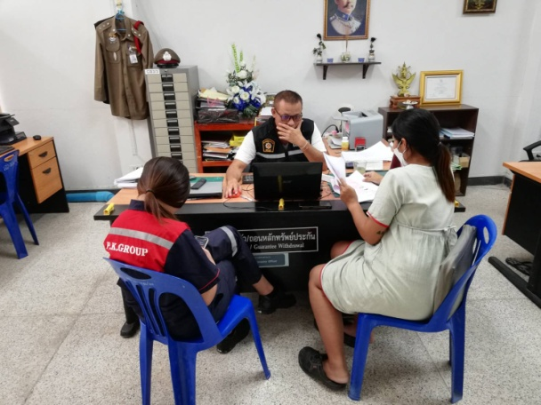

๑-๓๐ พฤศจิกายน ๒๕๖๖
ช่วงวันที่ ๑ พฤศจิกายน ๒๕๖๖ ถึง ๓๐ พฤศจิกายน ๒๕๖๖ พนักงานสอบสวนได้รับแจ้งความร้องทุกข์ จำนวน ๑๐ คดี ได้ดำเนินการรับคำร้องทุกข์คดีอาญาทุกราย ดำเนินการสอบสวนตามกฎหมาย ตรวจสอบที่เกิดเหตุ ถ่ายภาพ รวบรวมพยานหลักฐาน สอบปากคำ ออกหมายจับ ควบคุมตัว ดำเนินคดีถึงที่สุด สรุปสำนวนส่งฟ้อง
ช่วงวันที่ ๑ พฤศจิกายน ๒๕๖๖ ถึง ๓๐ พฤศจิกายน ๒๕๖๖ พนักงานสอบสวนได้รับสำนวนคดีอาญาไว้ทำการสอบสวน ๑๐ คดี สอบสวนเสร็จสิ้นแล้ว ๑๕ คดี คงเหลือและอยู่ระหว่างการสอบสวน ๕ คดี

